**Fizikas Komandu Olimpiāde**

8. klase

**Oskara vabole**Platformu divās daļās nošķir 5m augsta un 1m bieza siena. Uz šīs platformas, 3m attālumā no sienas, atrodas vabole. Kāds ir mazākais sākotnējais ātrums, kas jāattīsta vabolei relatīvi pret tās sākotnējo atrašanās punktu, lai tā pārlēktu pāri sienai?

Pieņemt, ka g=10m/s^2.

**Apokalipse**  
Divu planētu sadursmes rezultātā, tās izsprāga 3 gabalos. Noteikt maksimālo ātrumu, ko kāds no šiem gabaliem varēja iegūt, ja gabalu masas ir vienādas, Planētu masas sākotnēji bija 2m un m un attiecīgi ātrumi bija v un 2v, kā arī tās kustējās tieši viena otrai pretī, pa taisni.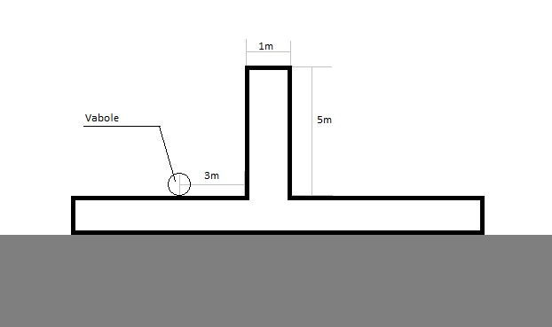

**Trāpīgais metiens**Absolūti elastīga bumbiņa tiek mesta no zemes. Bumbiņa lidojuma augstākajā punktā atrodas 20m augstumā. 35m no izmešanas punkta tā trāpa pa kustīgas mašīnas vējstiklu. Aprēķini cik tālu no mašīnas nokritīs bumbiņa un ar kādu ātrumu, ja vējstikls atrodas 35 grādu slīpumā un mašīnas ātrums v ir 70km/h.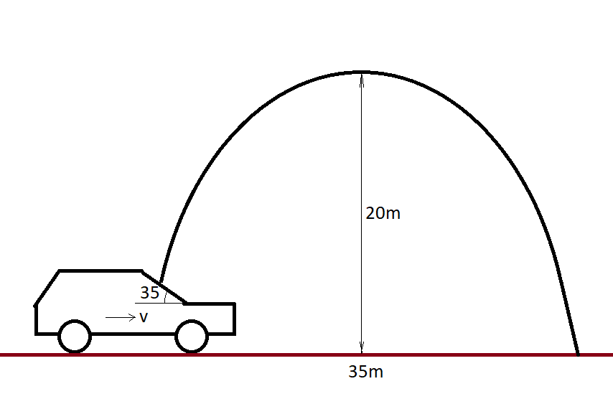

**Baigie klucīši**Kāda maksimālā pārkare var būt tornim no pieciem 8x4x2 cm klucīšiem, ar nosacījumu, ka katram klucītim var būt saskarsme tikai ar diviem citiem klucīšiem (augšējo un apakšējo)? Kāda būs pārkare, ja klucīšu skaits tiecas uz bezgalību?

**Divi dēli**Paralelogramam bija divi dēli - Taisnstūris un Rombs. Dēli uztaisīja laivu - Kvadrāts - un devās jūrā. Diemžēl viņi uzskrēja uz sēkļa, kas sabojāja laivas sūkni un radīja laivā sūci. Rombs steidzās labot sūkni, bet Taisnstūris sāka smelt laivu. Pēc 10 min sūknis bija salabots un Rombs steidzās novērst sūci.

Taisnstūra smelšanas ātrums v = (70 - 2t) l/min (pēc 35 minūtēm Taisnstūris piekūst un beidz smelt ūdeni)

Sūkņa sūkšanas ātrums v  = 100 l/min

Sūces stiprums līdz Rombs sāk to labot = 150 l/min

Sūces stiprums pēc Rombs sāk to labot = (150 - 15t) l/min

Pēc cik ilga laika viss ūdens tiks no laivas izsūknēts?

**Airēšanas slaloms**Prāgas airēšanas slaloma trase ir 7,4 m plata. Airētājs sāk punktā **A**, un iziet cauri punktiem **B**, **C** un **D** tieši tādā secībā. Airētājs airē ar ātrumu Va = 9,5 m/s relatīvi pret ūdeni, straume plūst uz leju ar ātrumu Vs=4,6 m/s. Cik liels ir kopējais laivas pagriešanās leņķis θ, skaitot kopā rotāciju uz abām pusēm kā pozitīvu, ja zināms, ka laiva vienmēr ir pavērsta airēšanas virzienā (kustības virzienā uz stāvoša ūdens) un airētājs ir veicis visīsāko ceļu. (Dotais attēls ir mērogā, kas Jums jānosaka).

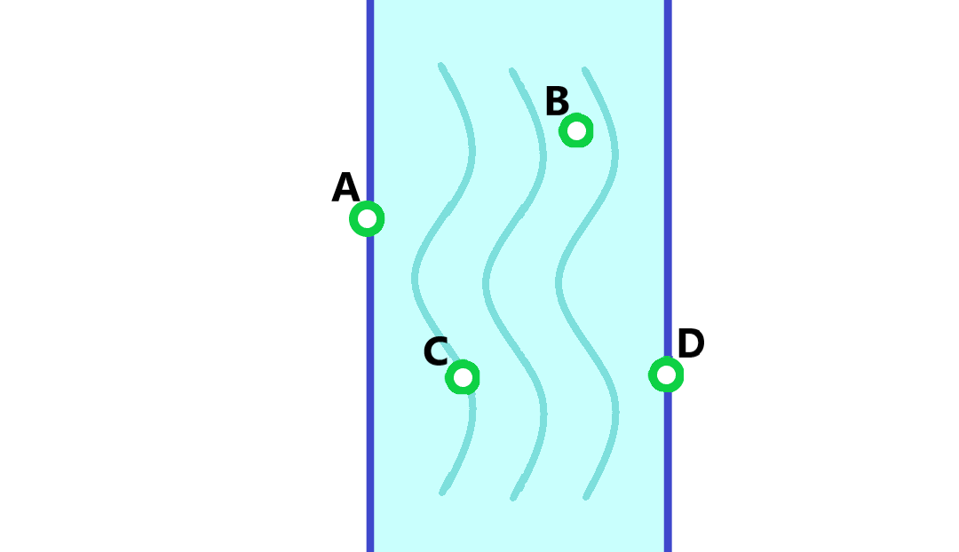

**Parallakse**80m attālumā no sliedēm atrodas lielceļš, kas ir paralēls sliedēm. Vilcienā, 30 cm attālumā no loga, novietota kamera. Vilciena logs ir sarūtots ar kvadrātiskām rūtīm, kuru malu garumi ir 10cm. Vilciens pa sliedēm pārvietojas ar ātrumu 30 m/s. Laika posmā 0 mašīna, kas atrodas uz lielceļa, skatoties caur kameru, sakrīt ar punktu uz loga A. Bet pēc vienas sekundes - ar punktu uz loga B. Ar kādu ātrumu pārvietojās mašīna? O ir punkts, pret kuru novietota kamera.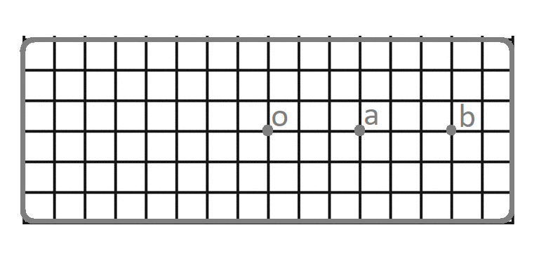

**Zobrati**Zobrati ar zobu skaitu 20, 15, 10 un 30 ir salikti virknē tā, ka, griežot vienu no tiem, visi pārējie arī griežas. Kāda ir maksimālā iegūstamā attiecība starp rotācijas leņķiskajiem ātrumiem grieztajam zobratam un pēdējam zobratam, kas ir virknē? Griežoties vienam zobratam, otrs tiek griezts, neizlaižot tā zobus, jeb attālumi starp zobiem ir vienādi.

**Interference**Jānītis un Ānītis atradās mežā. Jānītis vēlējās sasaukt Zānīti, bet Ānītim pret šo ideju bija iebildumi, tāpēc viņš izlēma destruktīvi interferēt ar visām skaņām, ko radītu Jānītis, lai tās apklusinātu. Ja Jānītis, Ānītis un Zānīte visi atrodas uz vienas taisnes, attālums starp Ānīti un Jānīti ir 60m, attālums starp Zānīti un Ānīti ir 40m, bet attālums starp Jānīti un Zānīti ir 100m, tad cik ilgu laiku pēc Jānīša kliegšanas sākuma būtu jāsāk kliegt Ānītim? Skaņas frekvence šajā mežā ir 200Hz un viļņa garums skaņai ir 1.5m.

**Bezsvara stāvoklis**Astronauts Jānītis vēlas izjust bezsvara stāvokli, bet viņam nav raķetes, tāpēc viņš plāno izmantot elektrostatiku savam mērķim. Zemes masa ir 6*1024 kg, bet Jānīša masa ir 70 kg. Savam nolūkam Jānītis ir injicējis Zemes kodolā -1 kulonu lādiņa, kas padara Zemi nedaudz negatīvu (pieņemiet, ka zeme ir sākumā bija neitrāls lādiņš). Līdz kādam lādiņam Jānītim vajadzētu uzlādēt sevi, lai viņš spētu izjust bezsvara stāvokli? Zemes rādiuss ir 6371km.

**Dimants**Zinot, ka dimanta molekulāra struktūra veido tetraedru, kuru virsotnēs un centros ir pa oglekļa atomam (kopā – 5 atomi šādā veidojumā)(skat. Attēlu), nosakiet tilpumu, kuru aizņemtu 1 mol ar dimantu, ja tas būtu kuba formā. Oglekļa molmasa ir 12 g/mol, un trijstūra piramīdas laukumu aprēķina pēc formulas V= $\frac{1}{3}$ HS, kur H ir piramīdas augstums un S ir pamata laukums. Saites garums ir l.

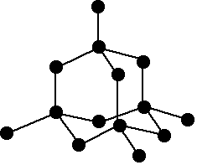

**Šļūtis**

Cilindriska, nenoslēgta cisterna, kas pildīta ar ūdeni, ir savienota ar cauruli, kas atrodas h = 5,2 m zem ūdens līmeņa cisternā. Šajā caurulē Šļūtis ielika glāzi, kura pildīta ar gaisu tā, ka tā pilnībā pieguļ caurulei. Kādai ir jābūt cisternas un caurules rādiusu attiecībai, lai glāze nokristu un nepaliktu “pielipusi” pie caurules? Pieņem, ka ūdens līmenis cisternā samazinās ar ātrumu v = 0,1 m/s, glāze ir cilindrs, kura pamata rādiuss ir R = 10 cm, tās masa ir m = 100 g, spiediens tajā ir p = 10 Pa, kā arī ūdens plūsma ap to netiek būtiski ietekmēta.

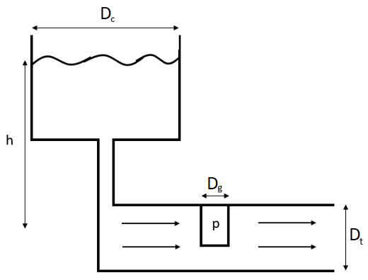

**Demonstrējums**

1. Kā stienis kritīs, ja tas atrastos uz virsmas ar bezgalīgi lielu berzi, kā - ar bezgalīgi mazu berzi?
2. Kāpēc stienis kritiena brīdī izslīd? Kāds nosacījums izpildās brīdī, kad tas izslīd?